МБОУ Саринская средняя
общеобразовательная школа
Саринского сельсовета Кувандыкского района Оренбургской области

«Лесной пожар - самый страшный враг леса».

Научно – исследовательская работа

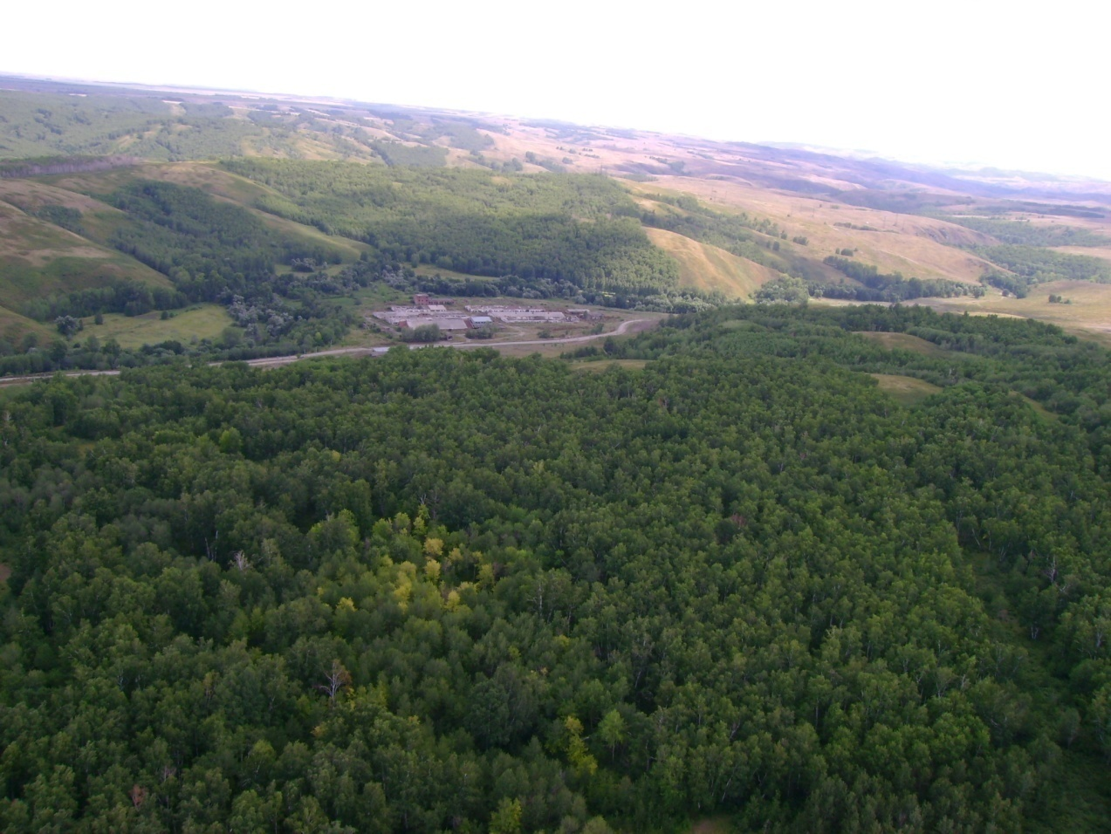

Авторы:Сечнев Дмитрий
Учащийся 8 класса
М БОУ Саринская СОШ

Руководитель:Старикова Ирина Николаевна.

Сара 2013г.
СОДЕРЖАНИЕ:
I.ВВЕДЕНИЕ_________________________________________________________3____

- Актуальность исследования
- Цель исследования
- Задачи исследования
- Объект исследования
- Предмет исследования
- Методы исследования
- Практическая ценность.

II.ОСНОВНОЕ СОДЕРЖАНИЕ РАБОТЫ:

1. Последствия лесных пожаров.________________________________________4______

2. Из доклад руководителя УРПН по Оренбургской области 2012 год_______ 6_____
3. Классификация пожаров._____________________________________________7_____
4. Причины пожаров.__________________________________________________9_____
5. Ликвидация лесных пожаров._________________________________________11____
6. Экологические последствия лесных пожаров:
для атмосферы_____________________________________________________ 15____
для биоты__________________________________________________________16____
для гидросферы_____________________________________________________ 16____
для литосферы_______________________________________________________17____
7. Беседа с представителем местного лесного хозяйства._____________________17___

- ЗАКЛЮЧЕНИЕ._____________________________________________________19___

- СПИСОК ЛИТЕРАТУРЫ___________________________________________ 21___

- ПРИЛОЖЕНИЯ ____________________________________________________ 22___

Актуальность работы: лесные пожары наносят большой ущерб экосистеме Саринского леса, его последствия негативны и длявсех живых организмов, и для атмосферы, гидросферы, литосферы. А экономический ущерб от лесного пожара исчисляется миллионами рублей в год. Также лесные пожары могут привести и к гибели людей, особенно если огонь подходит к населенному пункту. Задымление от пожара негативно влияет и на здоровье людей.

Цель работы: исследование причин возникновения лесных пожаров, выявление приемов их ликвидации и экологических последствий лесных пожаров
Задачи: 1. Изучить литературные источники и Интернет-ресурсы привести общие статистические сведения о лесных пожарах;
2. рассмотреть классификацию лесных пожаров;
3. выявить причины возникновения лесных пожаров;
4. проанализировать тактики и приемы локализации лесных пожаров, а также приемы их ликвидации
5. Побеседовать с главой сельской администрации Сечневым В. Н. и управляющим местного лесничества КолбулдиновымА. И.
6. Обобщить информацию.
Объект исследования: лесные пожары.
Предмет исследования: лес находящийся на территории Саринского сельсовета.

Методы исследования: Для реализации задач, поставленных в данной
работе, мы применили следующие методы исследования:
1. Анализ теоретических источников.
2.Беседы с очевидцами...
3. Систематизация и обобщение материалов.
Практическая ценность:данный материал можно использовать на уроках краеведения, ОБЖ и во внеурочной деятельности.
Введение.
Россия занимает особое, уникальное положение. При площади около 1690 млн. га.на её территории находятся пятая часть всех лесов мира и половина мировых хвойных лесов. Общая площадь лесного фонда и лесов, не входящих в него, составляет в России около 1178,6 млн га. Это приблизительно 70% от всей территории страны. В лесах РФ сосредоточены самые большие запасы древесины в мире – почти 80 млрд. м³, из которых 85% приходится на наиболее ценную хвойную древесину, на каждого жителя нашей страны приходится около 2 га покрытой лесом площади. Однако во многих регионах сохранились лишь незначительные остатки бывших когда-то лесов. Большая часть лесов была истреблена в течение нескольких столетий и превращена в пашни, сенокосы, пастбища. Немалую роль в уничтожении леса играет – пожар. В результате исчезли или обмелели тысячи ручьев и малых рек, существенно изменился климат, участились засухи и пыльные бури. Лесными пожарами на территории страны ежегодно охватывается до 2…5 млн. га лесной площади. Лесные пожары возникают главным образом в результате неосторожного обращения с огнем. Доля пожаров естественного происхождения в сравнении с пожарами, вызванными антропогенной деятельностью мала. Имеющиеся статистические данные не позволяют проследить динамику лесных пожаров с годами, в связи с чем прогнозирование количества лесных пожаров представляется возможным лишь опираясь на метеорологические условия местности. Пожары проще предупредить, чем ликвидировать, однако в нашей стране недостаточно развита система наблюдения за лесом, что приводит к несвоевременному оповещению возникновения пожара.

С тех пор как Прометей подарил людям огонь, человечество затрачивает уйму усилий в борьбе с ним. Что же такое лесной пожар? Лесной пожар – это неконтролируемое горение растительности, стихийно распространяющееся по лесной территории. Пирология – наука, изучающая лесные пожары.
Последствия лесных пожаров.
Экономический аспект: При лесных пожарах существует угроза уничтожения примыкающих к лесу населенных пунктов и предприятий. В результате происходит уничтожение древесины, в том числе ценных пород. Из-за задымленности приземного слоя атмосферы в зоне пожара прекращаются полеты воздушных судов на местных авиалиниях и плавание речных судов. В результате уменьшение дозы солнечной радиации на подстилающую поверхность происходит более позднее созревание сельскохозяйственных культур.
Например материальный ущерб от пожаров в 2010 (затраты на борьбу и помощь погорельцам) МЧС оценивала к 19 августа в 12 млрд. руб. Это не включает оценку ущерба движимому и недвижимому имуществу, погибшему в огне. По данным МЧС, выведено из строя свыше 2700 пожарных автомобилей, более 250 км рукавных ходов и линий были повреждены огнем и не подлежат восстановлению. По данным Минрегиона, на 25 августа объем материальной помощи пострадавшим составляет 7,7 млрд. руб. По сообщениям газеты «Коммерсантъ», на 21 августа общие государственные расходы на тушение пожаров составили 19 млрд. руб. Нет данных по закупкам противопожарного оборудования и техники федеральными ведомствами и регионами, необходимо провести работу чтобы определить величину ущерба, вызванного полной и неполной гибелью древостоев разного возраста, разного состава и продуктивности, а также оценить предстоящие расходы на проведение работ по возобновлению леса на гарях и на последующий уход за молодыми лесами По оценкам Центра охраны дикой природы, если исходить из средних стоимостей погибшей древесины и необходимых лесовосстановительных работ (около 750 тыс. руб. на га), то общий экономический ущерб от лесных пожаров к 13 августа мог достигнуть 10 трлн. руб. (375 млрд. долларов). Расходы по уходу за лесными культурами в первые 5-10 лет составляют не менее 20 тыс. руб на га (конкретная сумма этих расходов будет зависеть от решений, на какой площади будут восстанавливаться насаждения за счет посадки леса).
Экологический аспект: Лесные пожары приводят к разрушению сложившихся экосистем, уничтожению фитомассы лесных биогеоценозов и животных ресурсов. Ущерб, нанесенный популяциям растений и животных, занесенных в федеральную и региональные Красные книги, а также популяциям хозяйственно ценных животных и растений, по экспертным оценкам, такой ущерб исчисляется десятками миллионов рублей. Происходит загрязнение окружающей среды токсичными продуктами горения (выбросы вредных химических веществ в приземный слой атмосферы, задымленность). Эрозия почв, уменьшение речного стока, опустынивание земель - все это является последствием лесного пожара. Наблюдается нарушение природного углеродного цикла, повышение концентрации диоксида углерода и как следствие- вклад в глобальное потепление климата.
Экологический ущерб!!!!
В результате лесных и торфяных пожаров в РФ в 2010 г., по оценке гео-биоцентра Мюнхенского университета (Германия), в атмосферу планеты было выброшено от 30 до 100 млн. тонн двуокиси углерода. Эмиссия СО2 от лесных пожаров будет наблюдаться и в последующие годы за счет разложения биомассы, которая повреждена огнем, но не сгорела). По экспертным оценкам, общий выброс углекислоты от пожаров 2010 г. может составить 400 млн. тонн Пожары 2010 г. внесут вклад в потепление Арктики: часть («черного углерода»), попавшей в атмосферу в результате этих пожаров, отложится на снегу и льдах Арктики, чем вызовет их более интенсивное таяние. при действии крупных пожаров или многих небольших пожаров в регионах формировались устойчивые области высокого давления, сопоставимые по масштабам с атмосферными барическими системами. Циклоны обходили эти участки, формируя в местах пожаров еще более сухую и теплую погоду.
Социально-политический аспект: Существует угроза непосредственного воздействия на здоровье людей, проживающих вблизи лесных массивов, в связи с задымлением территории, действием инфразвуковых волн. В случае пребывания людей в зоне лесного пожара возникает угроза их жизни. Лесные пожары уничтожают имущество людей, лишают их скотины, домов и т.д.
По данным МЧС В целом, по данным Минрегиона, на 25 августа в России в результате лесных и торфяных пожаров 2010 г. полностью или частично уничтожено 147 поселков, сгорело около 2,5 тыс. жилых домов. Общее число погибших на пожарах составило более 60 человек (в т.ч. 3 сотрудника МЧС).
Эстетический аспект: Лесные пожары приводят к сокращению рекреационных территорий, после лесного пожара место становится непригодным для отдыха и необходимо время, чтобы лес восстановился и снова стал местом отдыха людей и средой обитания для растений и животных.
Концепция устойчивого развития: принимаются обновления законов, касающихся леса в целом и лесных пожаров в частности, разрабатываются и используются федеральные целевые программы, проводится информирование населения путем агитационных материалов и образовательных программ.

Из доклад руководителя УРПН по Оренбургской области 2012 год.

Леса Оренбургской области занимают 4,6 процента ее площади или 721.6 тыс. гектаров, что относит регион к безлесным территориям России, на одного жителя приходится 0,33га, что в 15 раз ниже, чем в среднем по России.

Обеспечение пожарной безопасности в лесах осуществляется на основании Сводного плана тушения лесных пожаров Оренбургской области на 2012 год, согласованного Федеральным агентством лесного хозяйства и утвержденного Губернатором Оренбургской области.
Тушением лесных пожаров (согласно плана) на землях лесного фонда занимается – Государственное бюджетное учреждение «Центр пожаротушения и охраны лесов Оренбургской области», со штатной численностью 68 человек. Дополнительно на пожароопасный сезон принято еще более 100 человек. В состав учреждения вошли 12 Пожарно-химических станций первого типа, 4 ПХС второго типа и 1 ПХС третьего типа, охватывающие территорию всей области.
С начала апреля на территории области сложилась непростая пожароопасная обстановка, произошло 39 природных пожаров на землях лесного фонда, пострадало 34,3 гектара леса. Кроме того, 4 пожара произошло на землях обороны и безопасности, при которых пострадало 191,5 гектара леса. По сравнению с 2011 годом (41 пожар на площади21,51 га) и 2010 годом (410 пожаров на площади2918,26 га) количество возгораний значительно уменьшилась. К началу пожароопасного сезона своевременно получена лицензия на выполнение работ по тушению лесных пожаров ГБУ «Центр пожаротушения и охраны лесов Оренбургской области».
В текущем году министерством лесного и охотничьего хозяйства Оренбургской области уделяется серьезное внимание вопросам межведомственного взаимодействия и защите населенных пунктов от угрозы распространения лесных пожаров. Для этого заключены соглашения со всеми заинтересованными государственными органами.
На территориях 14 муниципальных образований введен особый противопожарный режим. Все силы и средства, задействованные в обеспечении пожарной безопасности, приведены в режим повышенной готовности.
Муниципальные органы власти вводят ограничения на посещение населением лесов, запрет на разведение костров, неконтролируемое сжигание мусора. До населения области доведены места, возможные к посещению лесов в условиях действия особого противопожарного режима.
В выходные дни, в условиях высокого и чрезвычайного классов пожарной опасности по условиям погоды, силами государственных инспекторов, совместно со специалистами отделов надзорной деятельности и органов внутренних дел проводится патрулирование по 250 маршрутам общая протяженность маршрутов патрулирования7700 километров.

Характеристика лесных пожаров
(по характеру возгарания)

Верховые Низинные Подземные
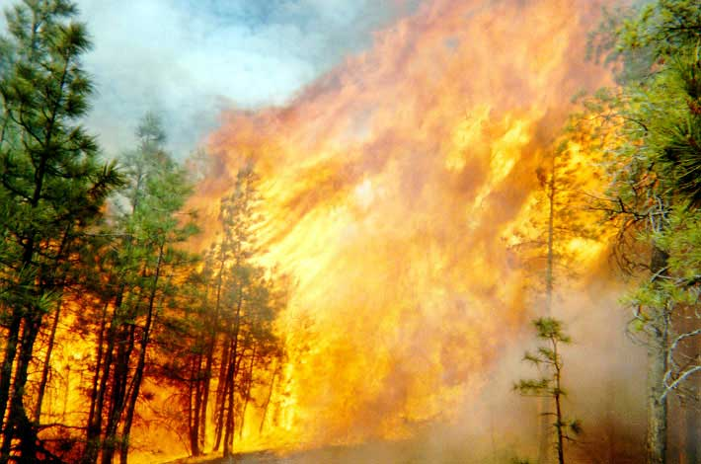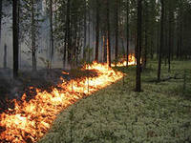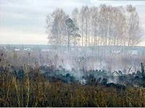

Верховой пожар

Верховые пожары распространяются по кронам и стволам растущих деревьев. Скорость горения составляет 5- 25 км/ч. Температура – 900 – 12000 С. Верховые пожары наиболее опасны, и борьба сними особенно трудна. Дым при верховом пожаре темно- серый. Тушить такой пожар водой практически невозможна. Для борьбы с ним прорубают разрывные просеки или пускают встречный огонь.
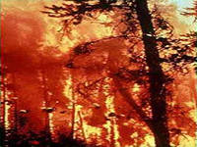

Низовой пожар– это горение сухого надпочвенного покрова состоящего из мхов, лишайников, вереска, черники, кустарников, подстилки (рис.9.3). При этом повреждаются подрост, подлесок, нижняя часть стволов и корни. Высота пламени до 2 – 2,5 м. Температура горения 7000°С, а иногда и больше. Скорость горения зависит от ветра, влажности и количества горючих материалов – чаще 1 км/ч, реже 3-5 км/ч. Бывают беглые пожары и устойчивые (медленные). Низовой пожар характеризуется распространением огня по напочвенному покрову. Горят лесной опад, лесная подстилка, ветки, живой покров изо мхов и травы, мелкие кусты и кора в нижней части стволов деревьев. 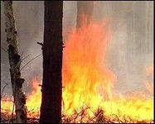

Подземные пожары

Подземные пожары развивается в результате проникновения огня в нижние слои почвы, в том числе в торфяной слой. При таком пожаре сгорают корни растений, и деревья падают вершинами к центру пожара. Лесные пожары уничтожают деревья и кустарники, заготовленную в лесу древесину. В результате пожаров снижаются защитные, водоохранные и другие полезные свойства леса, уничтожается фауна, сооружения, а в отдельных случаях и населенные пункты. Кроме того, лесной пожар представляет серьезную опасность для людей и сельскохозяйственных животных. 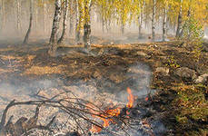

По интенсивности возгорания лесные пожары подразделяются на слабые, средние и сильные. Интенсивность горения зависит от состояния и запаса горючих материалов, уклона местности, времени суток и особенно силы ветра.
Причины пожаров.
Основная причина пожаров нарушение правил пожарной безопасности в лесах и на прилежащих территориях. Сухое дерево по пожароопасности приближается к бензину.
Поэтому пожары, возникающие в лесу, распространяются с большой скоростью и тушить их очень трудно.

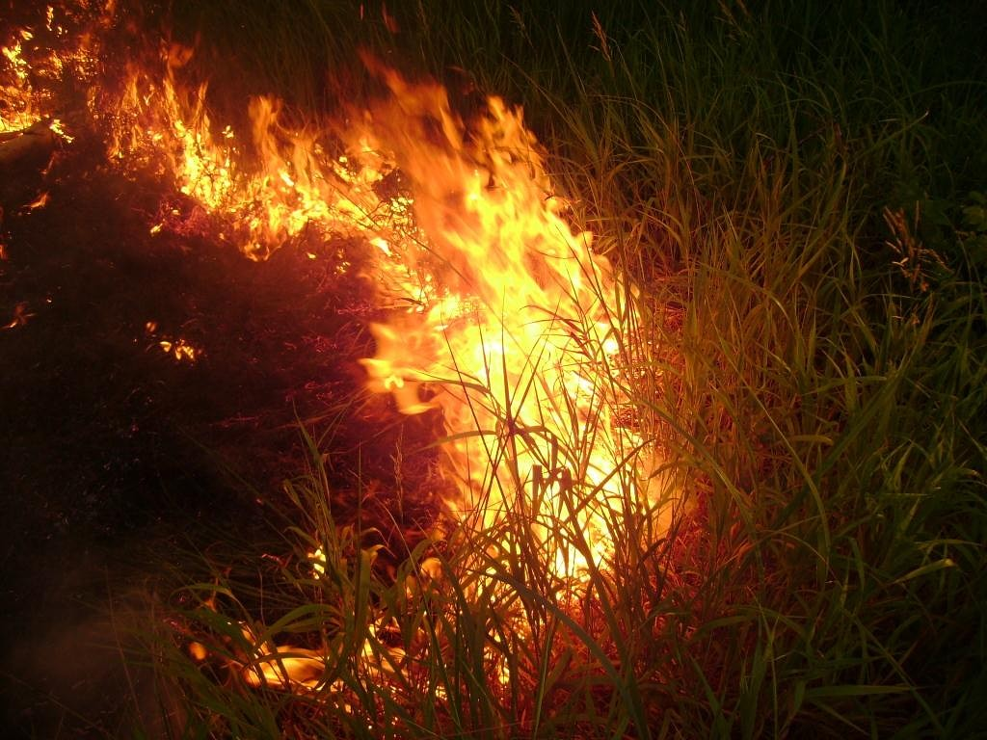
Причиной возникновения многих крупных лесных пожаров стали палы сухой травы на прилегающих землях сельскохозяйственного назначения (обеспечением пожарной безопасности на этих землях в настоящее время практически никто не занимается) и нарушение гражданами простейших правил пожарной безопасности в лесах не затушенные костры, окурки и т.п.
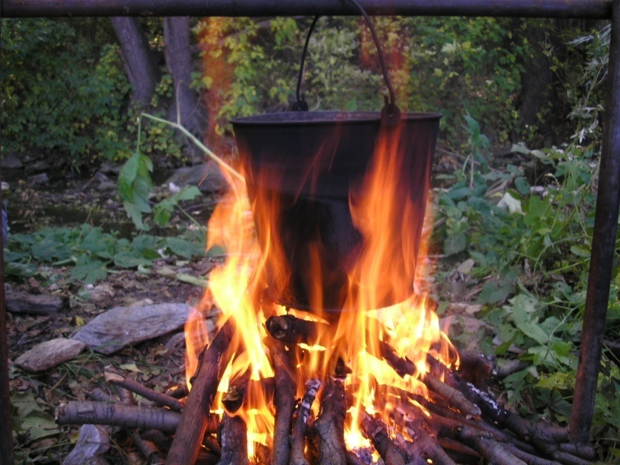
В Оренбургской области из-за неосторожного обращения людей с огнем в лесу возникло 94% пожаров, 5,5% — по причине сельхозпалов, 0,5% — грозы. Не исключено, что в 2010 г. в условиях продолжительной засухи и высокой температуры воздуха доля самовозгораний лесной подстилки в результате преломления солнечных лучей в осколках стекла была выше средней.
Причиной катастрофического масштаба лесных пожаров стало прекращение профилактической работы по предупреждению пожаров и разрушение механизмов выявления и тушения пожаров на ранних стадиях, то есть ликвидация государственной лесной охраны. Ситуацию усугубила неопределенность статуса многих территорий, неясность зон ответственности различных ведомств и организаций за тушение пожаров на землях тех или иных категорий.

Рисунок 7 Лесные пожары и причины их возникновения
Оренбургская область.По данным МЧС, с начала пожароопасного периода и до 7 сентября 2010 г. С начала пожароопасного периода до 4 августа обнаружено 604 лесных пожара (в 2009 г. — 379). На 4 августа в области от огня пострадало 4737,8 га. По другим данным, на 5 августа площадь, пройденная огнем, составляет 4292 га, в т. ч. лесная площадь – 4161 га. Значительные пожары произошли в области и после 4-5 августа . Планирование и проведение противопожарных мероприятий в 2012 году на территории Оренбургской области осуществлено с учетом уроков крайне сложного 2010 года и накопленного опыта в пожароопасный сезон 2011 года. На базе Центра пожаротушения, приказом Министерства от 14.04.2011 № 27, образован региональный пункт диспетчерского управления, осуществляющий функции диспетчерской службы по приему и учету сообщений о лесных пожарах, оповещению населения и противопожарных служб области о пожарной опасности, организована его круглосуточная работа. В целях недопущения пожаров в лесах разработан комплекс превентивных мероприятий, направленных на ограничение распространения лесных пожаров на населенные пункты, а также на объекты отдыха, подверженные угрозе лесных пожаров. Основной задачей на 2 полугодие 2012 продолжение работы по устранению системных рисков ООПТ.
Необходимо обратится в Министерство природных ресурсов и экологии Российской Федерации с просьбой в рамках Межгосударственного сотрудничества России и Республики Казахстан рассмотреть вопрос по борьбе с трансграничными пожарами.
Рассмотреть возможность изменения в законодательство об ООПТ, в частности при возникновении ЧС на территории ООПТ необходимо срочно принимать меры по устранению последствий ЧС. Например расчистка от поваленных ураганом деревьев, требует разрешения на вырубку и осуществление хозяйственной деятельности на территории ООПТ. В 2010 году ураганом было уничтожено приблизительно 7039 галеса и повалено деревьев объемом 331,7 тыс. м³ в Бузулукском бору, до настоящего времени последствия не устранены.
Необходимо ставить вопрос об увеличении финансирования ООПТ, в противном случае мы рискуем потерять лучшую часть нашего природного наследия.
Другие причины возникновения пожаров.
- Возникновению лесных пожаров во многом способствуют засухи. Явление засухи можно рассматривать как комплекс атмосферных процессов, когда осадки в течение 21 дня или более составляют 30% от среднемесячной нормы для данного района. Осенне-зимний период, предшествующий пожароопасному сезону с чрезвычайной горимостью, характеризуется теплой осенью и холодной малоснежной зимой наблюдаются в большинстве регионах страны и в нашей местности.
- Причиной возникновения пожаров могут стать и метеорологические условия. Погода является фактором либо способствующим, либо препятствующим распространению пожаров: жара и ветер создают прямую угрозу выгорания леса на больших площадях, затрудняют борьбу с огнем; обложные дожди, сырая, ненастная погода предотвращают лесные пожары.
- От скорости и направления ветра зависит интенсивность пожара, конфигурация контура, соотношения длин частей кромки. Влияние ветра на распространение пожара выражается в двух аспектах. Это обычный процесс, проявляющийся на всех пожарах, при которых ветер действует непосредственно на горящую кромку, наклоняет пламя к горючему, ускоряя его воспламенение, и выносит за пределы фронтальной кромки горящие частицы, которые образуют новые очаги горения в нескольких метрах от фронта. Второй вариант наиболее опасный с точки зрения тушения пожара - когда развивается "пятнистая" форма распространения пожара. Она связана с поднятием горящих частиц конвективным потоком пожара на высоту 1000-2000 м, где они переносятся верхним ветром на большие расстояния, образуя очаги горения. Большое число горящих частиц в пределах 300-1000 м от фронта пожара часто создают трагические условия из-за воспламенения леса позади тушильщиков.
- После длительной жары летние грозы часто бывают причиной загорания леса - удары молний в землю там, где есть сушняк или сухая трава, создают очаги пожара, и если ливень при грозе не потушит их, то пожар может охватить огромную площадь. Особенно опасны для леса "сухие грозы", когда разряды атмосферного электричества между облаками и землей не сопровождаются выпадением дождя.
Ликвидация лесных пожаров
Своевременная ликвидация лесных пожаров, безусловно, является очень важной. Исходя из многообразия факторов, следует в первую очередь локализовать пожар и лишь после этого приступить к его ликвидации, выбрав подходящие приемы.
1 Основы тактики и приемы локализации при тушении различных видов лесных пожаров. Тактика - это выбор методов, приемов и способов ликвидации горения в зависимости от характеристики участков, охваченных пожаром и условий, существующих в момент тушения.
Различают два метода ликвидации горения: прямой и косвенный.
Прямой метод применяется в том случае, когда есть возможность локализации пожара непосредственным тушением кромки пожара или созданием у кромки заградительной полосы.
Метод упреждения (косвенный метод) применяется, когда линия остановки огня выбирается на некотором расстоянии от кромки пожара. Применение этого метода обусловлено рядом причин: необходимостью отдалить пожарных от кромки пожара из-за его большой интенсивности; выбором лучшего места для создания заградительной или опорной полосы; возможностью сокращения длины полосы и уменьшения времени на ее создание; использование имеющихся естественных и искусственных преград и т. п.
По результатам разведки прогнозируют возможное положение фронта пожара, его характер.
Наиболее сложной и трудоемкой является локализация пожара. В ходе локализации осуществляется остановка распространения пожара непосредственно воздействием огнетушащих веществ на его горящую кромку (захлестывание, засыпка грунтом или заливка с помощью лесных огнетушителей кромки пожара водой или растворами химикатов). Эти меры в большинстве случаев обеспечивают лишь временную остановку распространения кромки пожара, но дают возможность выиграть время и сосредоточить силы и средства на более трудоемких работах - прокладке заградительных полос и канав и на необходимой дополнительной обработке флангов пожара с тем, чтобы исключить возможность возобновления его распространения.
Локализованными считаются только те пожары, вокруг которых проложены заградительные минерализованные полосы или канавы, надежно преграждающие пути дальнейшего распространения горения, и когда у руководителя тушения имеется достаточно сил и средств для его окончательной ликвидации.
Для локализации пожаров могут быть использованы следующие тактические способы:
окружение пожара (для небольших пожаров);
охват с фронта (применяется, если в течение 1 ч невозможно осуществить окружение пожара);
охват с флангов;
охват с тыла.[1]
.1 Тактические способы локализации лесных пожаров
Выбор тактических способов и приемов зависит от характера пожара, наличия сил и средств тушения, их технических возможностей.
При тушении слабых низовых пожаров имеющиеся силы и средства распределяются на три группы: основная группа действует на решающем направлении, а две другие обеспечивают ограничение распространения горения на оставшиеся части периметра пожара (фланги и тыл).
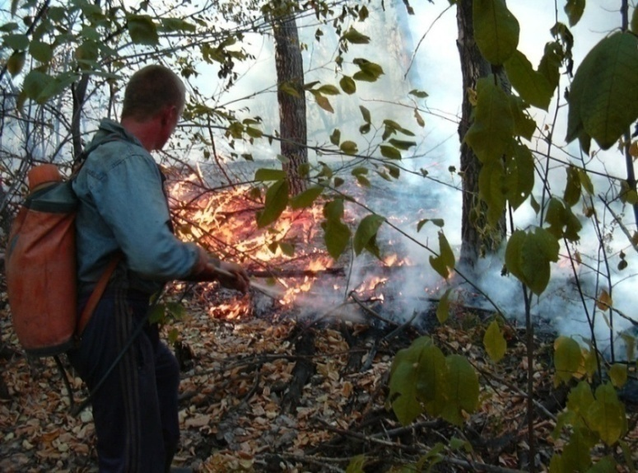
Остановка распространения пожара может производиться захлестыванием огня на кромке ветвями или засыпкой его грунтом, либо обработкой кромки водой с химикатами из лесных огнетушителей.
Для надежной локализации пожара прокладывают, по возможности, минерализованную полосу с помощью взрывчатых материалов либо почвообрабатывающими орудиями.
При несвоевременном обнаружении низовой пожар может перейти вверховой, когда деревья горят до самых верхушек. В хвойных насаждениях огонь распространяется очень быстро. Потушить такой пожар практически невозможно без большого количества людей и использования тяжелой техники.[1]
Верховые пожары средней и высокой интенсивности тушат отжигом. Опорные полосы для отжига прокладывают вдоль фронта и флангов пожара в местах с наименьшим запасом горючего материала, на участках с преобладанием лиственных пород, свободных от хвойного подроста, валежника и хлама. При наличии последних их убирают на полосе шириной 10 - 15 м вдоль опорной линии. В качестве опорных полос используются дороги, противопожарные разрывы и другие заградительные барьеры.
Наиболее оптимальным временем применения отжига является вечер и раннее утро, когда снижается интенсивность горения и такие пожары могут полностью или частично переходить в низовые. В этих условиях пожар может быть остановлен выжженной полосой значительно меньшей ширины и пуск огня отжига может быть произведен на более близком расстоянии от пожара.[1]
Крупные пожары в большинстве случаев бывают в засушливые периоды и ветренную погоду. В разных частях периметра пожара вследствие большого разнообразия горючих материалов может формироваться ряд самостоятельных фронтов с высокой интенсивностью горения и извилистой кромкой огня. Это обусловливает необходимость использования для ликвидации таких пожаров разных технических средств и тактических приемов. Тушение крупных пожаров требует правильно организованного управления значительным числом людей, действием отрядов, команд (бригад), обеспечения согласованности и связи между ними.
Периметр крупного пожара разделяется по имеющимся на местности рубежам (ручьи, реки, болота, широкие дороги) на отдельные сектора и участки с таким расчетом, чтобы прорыв пожара на одном из участков не вызвал необходимости изменения плана тушения и перегруппировки сил и средств на всех участках или секторах. Днем при неблагоприятных для работы условиях вести борьбу с пожаром необходимо только на тех участках, где огонь может нанести большой ущерб
2 Приемы локализации и ликвидации лесных пожаров
Приемы локализации и тушения лесных пожаров зависят от его вида.силы и размеров, метеорологических условий, характера местности, наличия сил и средств пожаротушения.
Захлестывание кромки пожара
Этот прием тушения лесных пожаров применяют при борьбе с беглыми низовыми пожарами, слабыми или средней силы. При этом используют пучки ветвей длиной 1-2 м или небольшие деревья, преимущественно лиственных пород (Приложение).Люди двигаются сбоку огня и наносят ими скользящие удары, как бы сметая горящие материалы в сторону, на выгоревшую площадь. Сбив основное пламя, при следующем ударе по этому месту пучок задерживают, прижимают к горящей кромке и поворачивают, что помогает охладить горячие материалы. Группа из 3-5 человек за 40 - 50 мин может потушить захлестыванием кромку пожара протяженностью до 1000 м. Так тушить огонь может каждый, к тому же подручные средства всегда имеются в районе пожара.

Засыпка кромки пожара грунтом
Засыпку кромки пожара грунтом применяют на легких песчаных и супесчаных слабо задернелых почвах, когда применение захлестывания огня малоэффективно, а быстрая прокладка заградительных полос невозможна.
Забрасывание кромки пожара рыхлым грунтом выполняют штыковыми лопатами (Приложение). Для этого грунт, забираемый лопатой вблизи кромки пожара, бросают вдоль нее. Попадая на горящие материалы, грунт сбивает с них пламя, охлаждает их, изолирует от окружающего воздуха. При тушении сначала сбивают пламя, а затем, остановив пожар, насыпают на кромку слои грунта толщиной 6 - 8 см.
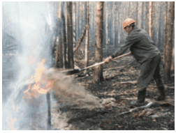
Засыпка кромки пожара грунтом.
Тушение водой и огнетушащими растворами
Вода применяется для тушения низовых и почвенных лесных пожаров (Приложение). Использование воды и огнетушащих растворов при тушении верховых пожаров возможно в исключительных случаях, когда проведение отжига невозможно и существует угроза его распространения на жилые и производственные объекты. Вода используется из имеющихся вблизи пожара речек, озер, ручьев и других водных источников. Для тушения лесных пожаров водой используют насосные установки пожарных автоцистерн, пожарные мотопомпы (переносные, прицепные, малогабаритные), навесные насосы, работающие от моторов автомобилей, а также лесные огнетушители. Для тушения низовых и торфяных пожаров применяют водораздатчики, поливочные машины, торфяные стволы и агрегаты для подачи (перекачки) воды к пожару. Огнетушащие растворы применяют для тушения почвенных пожаров, горения на кромке низового пожара, создания опорных полос для отжига, а также для дотушивания оставшихся очагов горения после локализации пожара. Опорные полосы для пуска отжига прокладывают шириной 0,3...0,5 м.
Заградительные полосы -пространства на местности, с которых уда-
лены лесные насаждения и горючие материалы, травяная растительность и лесная подстилка до минерального слоя почвы
Ширина заградительных полос должна быть не менее двойной высоты пламени огня (при сильном ветре она достигает 100 м).
При низовых пожарах в кустарниках и мелколесье заградительные полосы могут находиться на расстоянии 20 - 30 м от кромки огня. Если пожар верховой, при выборе места для них учитывают скорость распространения огня.
Каждая заградительная полоса создается на некотором удалении от кромки пожара и должна своими концами упираться на какие-либо естественные или искусственные противопожарные барьеры (дороги, ручьи, минерализованные полосы и др.)
Заградительные полосы устраивают с помощью дорожной землеройной техники. При отсутствии механизированных средств или нецелесообразности либо невозможности их применения заградительные полосы прокладывают с помощью ручных орудий, удаляя граблями напочвенный покров (на легких почвах с незначительным покровом) или снимая дернину (лопатами или мотыгами) до минерального слоя.
Для устройства минерализованных полос применяют плуги, а при большой глубине залегания торфа - экскаваторы и траншеекопатели. Для прокладки канав применяют плуг-канавокопатель ПКЛН-500А, прокладывающий канаву глубиной 0,5 м и шириной по дну 0.3 м и канавокопатель ЛКН-600, прокладывающий канаву глубиной 0,7 м и шириной по дну — 03м.

Отжиг (пуск встречного огня)
Как показывает практика тушения, большинство сильных и средних пожаров при недостаточном количестве сил и средств локализуется за счет пуска встречного огня (отжига) от опорных полос.
Отжиг - наиболее эффективный способ, применяемый при тушении верховых, а также низовых пожаров высокой и средней интенсивности. Этот способ позволяет быстро останавливать распространение таких пожаров небольшими по численности силами. Способ отжига заключается в выжигании лесного напочвенного покрова (подстилки) между опорной полосой и кромкой надвигающегося пожара. Этим достигается увеличение ширины препятствия, что затрудняет переброс огня или искр через полосу. Опорными полосами могут являться естественные (реки, ручьи, озера и т.д.) и искусственные (дороги, просеки, минерализованные полосы и др.) преграды.
При пуске встречного огня опорная полоса должна быть замкнутой, т.е окружать пожар или своими концами упираться в непроходимые для огня препятствия.
Отжиг наиболее безопасно проводить рано утром или вечером, когда повышается влажность воздуха и скорость ветра снижается до 1 м/с.
Искусственное вызывание осадков из конвективных облаков
Искусственное вызывание осадков из облаков - технологическое мероприятие, имеющее целью вызвать выпадение осадков в результате превращения конвективных облаков из коллоидно-устойчивых в коллоидно-неустойчивые.
Экологические последствия для атмосферы
- Лесные пожары являются одним из наиболее частых явлений, сопровождающихся большим выбросом в атмосферу окиси и двуокиси углерода и оксидов азота (от 3 до 150 млн т в год) От задымления страдают жители городов и поселков. Особенно опасно задымление воздуха для детей первого года жизни и новорожденных. У них под воздействием дыма увеличивается частота врожденных пороков сердца и заболеваний органов дыхания Анализ последствий лесных пожаров на Аляске показал, что в долгосрочном плане пожары приводят скорее к похолоданию, чем к потеплению. Происходит это из-за того, что после уничтожения древесной растительности возрастает величина альбедо, характеризующая отражение солнечного света от земной поверхности.
- Пожары могут и отрицательно сказываться на радиационном балансе Земли. Дым, как правило, способствует охлаждению, так как мешает солнечным лучам достигать поверхности Земли. Если же говорить о долгосрочных последствиях, проявляющихся в течение многих лет после пожара, то здесь на первое место выходит состояние растительного покрова.
- К опасным последствиям приводит использование галлонов. Бромсодержащие вещества – галоны применяются как ингибиторы горения в оборонной промышленности и в пенных огнетушителях, широко используемых при тушении лесных пожаров. Хотя галоны – высокоэффективные вещества для борьбы с огнем и предотвращают взрыв, вместе с тем они – чрезвычайно мощные озоноразрушающие вещества, а также газы, существенно влияющие на глобальное потепление. Озоноразрушающие способности атома брома в 10 раз выше, чем атома хлора.
- Частицы дыма, образующиеся при лесных пожарах, являются аэрозолями естественного происхождения. В то же время аэрозоли оказывают влияние на формирование радиационного режима планеты, водный режим планеты, а также на формирование условий среды обитания человека.
- В связи с глобальными изменениями климата с каждым годом возрастает количество катастрофических пожаров, увеличивается общая продолжительность пожароопасного периода. Пожары, в свою очередь, приводят к еще большим глобальным изменениям климата и формируют погоду на региональном уровне. В месте действия крупных лесных пожаров формируются устойчивые области высокого атмосферного давления, которые "не подпускают" циклоны с осадками к пожарам.
Экологические последствия для биоты
Наиболее сильное воздействие на лесные экосистемы оказывают пожары самой высокой интенсивности, к каким в первую очередь относятся верховые повальные. В связи с выгоранием всей почвенной органики корни больше не могут удерживать деревья и они вываливаются, как и при ветровале. Такие пожары приводят к полной смене насаждения на очень длительный период, необходимый для восстановления почвенной органики. В итоге сукцессионный процесс восстановления первоначальной экосистемы будет начинаться буквально с нуля. На пройденных огнем участках, с увеличением общей освещенности и влажности почвы, немногие уцелевшие деревья оказываются в непривычных условиях и находятся в угнетенном состоянии. Вывалившиеся с корнем деревья образуют западины, благоприятные для заселения пород-пионеров, которые благодаря повышенной нитрификации и увлажненности почвы уже через 3-4 года формируют сомкнутый ярус подроста лиственницы и березы. Формируется одновозрастное насаждение исключительно семенного происхождения. На более плодородных почвах восстановление леса на гарях идет преимущественно через осину, благодаря ее способности образовывать коренные отпрыски из спящих почек на корнях. Здесь так же формируется одновозрастное насаждение, но уже порослевого происхождения. Однако процесс лесовосстановления на таких гарях возможен лишь при недопущении повторных пожаров и начинается с образования послепожарной травяно-кустарниковой растительности и последующего накопления почвенного субстрата и лишь после этого – восстановление лесного насаждения, прежде всего – породами-пионерами - лиственница, береза, осина.
При пожарах страдают или гибнут дикие животные. Также лесные пожары могут приводить к миграции животных.
1.5.3 Экологические последствия для гидросферы
Лес непосредственно участвует в круговороте воды в природе и таким образом взаимодействует с гидросферой. Лес задерживает почвенные воды от их ухода с реками в крупные водоёмы. Таким образом, потеря леса, растущего берегам рек приводит к их обмелению, что ведёт к ухудшению водоснабжения населённых пунктов и снижению плодородия сельскохозяйственных угодий. Лесной полог задерживает (растягивает во времени) весеннее снеготаяние, иногда на несколько недель по сравнению с открытым местом - в результате чего паводки на реках оказываются заметно сглаженными, а летний сток - заметно более полноводным. Лесная почва и подстилка, богатые органическим веществом и обычно обладающие неровной поверхностью со множеством впадин, эффективно удерживают воду после мощных дождей или снеготаяния - тем самым также сберегая ее для более сухих периодов. Лесной пожар приводит к снижению общего уровня грунтовых вод. Экологический ущерб принимает особенно крупные масштабы, когда на больших площадях гарей происходит смена хвойных лесов на производные мелколиственные. В этом случае изменяется гидрологический режим природных комплексов. Снижение водорегулирующей функции лесов вследствие появления больших площадей гарей является одной из главных причин наводнений.
Экологические последствия для литосферы
Почва, как главный компонент биогеоценоза, наиболее чувствителен к воздействию пожаров. Помимо прямого (пиролиз), пожары оказывают огромное косвенное влияние на лесные биогеоценозы. Они коренным образом меняют эдафические условия, а значит, микробиологические и биохимические процессы в почвах. Воздействие пожаров на почву идет несколькими путями. Это – непосредственное воздействие высоких температур на твердую фазу почв, единовременное поступление на поверхность почвы значительного количества золы, образовавшейся при минерализации подстилки и других горючих материалов, изменение структуры и качества органического вещества и смена одних растительных сообществ другими. Можно отметить, что в результате пожаров существенно изменяются физико-химические свойства, механический состав, водно-воздушный и гидротермический режим почв, что оказывает непосредственное влияние на биологические свойства почв. Значительное влияние лесных пожаров на физико-химические свойства почв заключается в повышении величины рН, уменьшении гидролитической кислотности.
Температура на поверхности почвы при пожаре может превышать 900^{о}С, доходить до 1500^{о}С при высокоинтенсивных пожарах, а температура в 200-300^{о}С является обычной при горении. Несмотря на то, что происходит повышение плодородия почв за счет ее удобрения золой, говорить о положительном влиянии лесного пожара на почву не приходится - повышение плодородия почв носит временный характер и через 2-3 года почвы вновь истощаются.
.2. Правовые основы и методы обеспечения природоохранного законодательства Защита лесов от пожаров является важным направлением деятельности федеральной и региональной власти, других структур, имеющих отношение к лесному хозяйству. ( Приложение)
Беседа с представителем местного лесного хозяйства.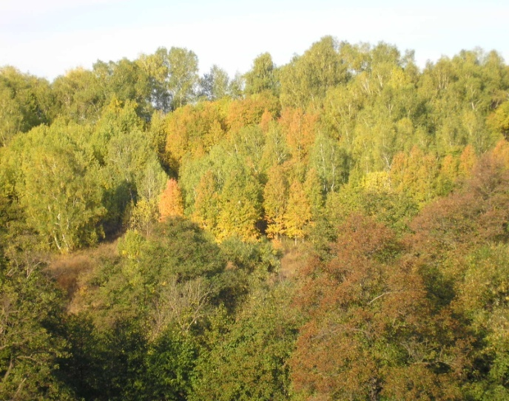
Самым крупным лесным массивом на южном расчлененном склоне Саринского плато, по сути дела уже в Губерлинских горах, является Саринский лес площадью около 1300га. Массив занимает пологие и покатые склоны западной экспазиции в верховьях реки Чебокла. Основу древостоя образуют береза бородавчатая и осина. Кустарниковый ярус составляют спирея зверобоелистная, жостер слабительный, бобовник./ А. Чибилев Природное наследие Оренбургской области. – Учебное пособие. Оренбург: Оренбургское книжное издательство. 1996.-384с./ Вся жизнь села с давних времен и посей день связана с лесом, речками и долинами окружающими Сару. С детских лет мы ходим в лес за грибами, ягодами, режем веники, но леса вокруг становится все меньше и меньше. Для написании работы мы побаседовали с представителем местного лесничества Колбулдиновым А. И.
- Скажите, пожалуйста, в каких годах в лесах Сары были самые большие пожары?
- Самые большие пожары в 2006 году по дороге на плотину. Причина: человеческий фактор. Пройдено огнем 95 гектар. В2010 году пчельник и пройдено огнем 38 гектар, за Байкасом 100 гектар.
- Какие меры нужно выполнять, чтобы возродить лес после пожаров и высаживают ли лес заново?
- Лес заново не высаживают, потому что это бесполезно! После пожаров проводят сплошные санитарные рубки горелок, выборочно санитарные рубки с дальнейшим содействием под лесовозобнавление, то - есть нарезаем борозды шириной 70 см, через каждые 3 метра. Площадь, в зависимости от рельефа местности, доходит до 8 гектар.
Вид дерева | Наиболее вероятные проблемы при выращивании посадочного материала | Оценка сложности выращивания
Березы бородавчатая и пушистая | Гибель всходов в результате затенения сорняками в первые два месяца жизни, низкая всхожесть семян | 3
Осина, или тополь дрожащий | При выращивании из семян – низкая всхожесть, гибель восходов в результате затенения сорняками в первые два месяца жизни. При выращивании из корневых черенков возникновение проблем мало - вероятно. | Из семян – 3  Из черенков - 1

- Хорошо, какие еще проблемы характерны для нашей местности?
- Еще для нашей местности характерна нехватка влаги. Например: крымский лес расположен на возвышенности и в нем нет речек и даже родников.
- Вопрос: по какой причине горели Кидрясовы горы в 2012 году?
- Кидрясовы горы горели по причине не правильной эксплуатации сельхозтехники во время сенокосов и уборочной страды.
- Повторяются ли пожары?
- Да, тенденции повторяемости крупных пожаров 3 -4 года из-за набора горючих материалов: сухой травы способствующей в сухой период.
- Могли бы Вы примерно сказать наиболее опасные времена, когда стоит опасаться больших пожаров?
- Да, конечно, периоды по году возгорания – весенний (конец апреля – начало мая), после схода снежного покрова и до начала роста зеленной массы. Второй период - осенний(сентябрь – октябрь), после созревания всех трав и их высыхания, и до дождливого периода.
-Что бы Вы хотели обратиться к ученикам Саринской школы? Лес дом для многих животных и растений. Не будьте равнодушны! Обнаружив пожар попытай тесь потушить огонь, позвоните в лесхоз по номеру 62-1-72.

Памятка.
Действия населения при лесном пожаре.
Ввиду начала пожароопасного сезона обращаем внимание на меры пожарной безопасности. В лесу недопустимо
— пользоваться открытым огнем
— выжигать траву под деревьями, на лесных полянах, прогалинах, а также стерню на полях, в лесу;
— разводить костры в хвойных молодняках, на торфяниках, лесосеках, в местах с сухой травой, под кронами деревьев, а также на участках поврежденного леса
— употреблять на охоте пыжи из легковоспламеняющихся или тлеющих материалов
— оставлять промасленный или пропитанный горючими веществами обтирочный материал;
— заправлять горючим баки двигателей, использовать неисправные машины, курить или пользоваться открытым огнем вблизи машин, заправляемых гор
— оставлять бутылки или осколки стекла, так как они способны сработать как зажигательные линз
Виновные в нарушении этих правил несут дисциплинарную,
административную или уголовную ответственность
Действия населения в зоне лесного пожар
— окунитесь в ближайший водоем или накройтесь мокрой одеждой;
— для преодоления нехватки кислорода дышите через мокрый платок или смоченную одежду, пригнитесь к земле;
— определите направление ветра и распространение огня
— выбрав маршрут выхода из леса в безопасное место, выходите только в наветренную сторону и вдоль фронта огня
— приняв решение о тушении небольшого пожара, пошлите за помощью в населенный пункт
— при небольшом пожаре заливайте огонь водой из ближайшего водоема, сметайте пламя 1,5-2 м пучком из веток лиственных деревьев, мокрой одеждой, плотной тканью;
— небольшой огонь на земле затаптывайте, не давайте ему перекинуться на деревья, не уходите, пока не убедитесь, что огонь потух.
Телефоны службы спасения: 01, 112 (сотовая связь).

Заключение.
Рассмотрев классификацию лесных пожаров, мы пришли к выводу о том, что они подразделяются на низовые, верховые и подземные. В свою очередь низовые и верховые пожары могут быть устойчивыми и беглыми. В ходе работы были выявлены причины возникновения лесных пожаров: большая часть лесных пожаров возникает по вине населения (72%), значительный «вклад» в возникновение пожаров вносят грозовые разряды (14%) и 7% лесных пожаров происходит из-за сельхозпалов. Лесным пожарам во многом способствуют засухи, а также неблагоприятные метеорологические условия. В нашей работе мы попытались проанализировать тактики и приемы локализации лесных пожаров, а также приемы их ликвидации; указать последовательно осуществляемые стадии (этапы) тушения лесных пожаров, а также привести тактические способы локализации пожаров. К тому же, нами были проанализированы способы и технические средства, применяемые при тушении лесных пожаров, приведены основные меры защиты населения от лесных пожаров.
В своей работе мы проанализировали экологические последствия лесных пожаров, привели различную классификацию экологических последствий огненной стихии, рассмотрели экологические последствия лесных пожаров в зависимости от продолжительности последствий (краткосрочные и отдаленные): все краткосрочные последствия носят негативный характер, отдаленные же могут быть как позитивными, так и негативными. Ещё мы выявили экологические последствия природных пожаров и для каждого из компонентов биосферы: атмосферы, гидросферы, литосферы и биоты.
Решение проблемы по борьбе с пожарами на территории родного села основывается на программе развития региона, Федерального закона "О пожарной безопасности", Постановления № 972 от 29 декабря 2007 г., Федеральной целевой программы "Пожарная безопасность в Российской Федерации на период до 2012 года", Концепции развития лесного хозяйства Российской Федерации на 2003 - 2010 годы, Постановления правительства Российской Федерации от 30 июня 2007 г. N 417 "Об утверждении правил пожарной безопасности в лесах", Приказа Министерства природных ресурсов от 25 мая 2005 г. N 112 "О космическом мониторинге лесных пожаров", Кодексе РФ об административных правонарушениях, Монреальском протоколе.
Все жители села в полной мере осознают опасность лесных пожаров, так как лес вплотную подходит к домам. В 2010 году огонь несколько раз подступали к домашним постройкам. Не только пожарные, но и все население участвовало в их тушении. За период с 2010 -2012 годов для борьбы с пожарами был обновлён и пополнен противопожарный инвентарь. муниципального образо Были приобретены 2пожарные машины, 2 мотопомпы для забора воды, 20 рюкзаков. Инструктаж по технике безопасности и правилах эвакуации при пожаре несколько раз в год проводят на уроках ОБЖ, ЧКР. В нашей школе до сих пор проводится военно-спортивная игра «Зарниц» одним этапом которой проводятся соревнования пожарников. Здесь ученики на практике показывают свои умения в тушении «пожара», оказании первой помощи пострадавшим вовремя пожара и приемы их эвакуации. Несколько лет назад ежегодно на День детства старшеклассники могли показать свои умения по тушению костра используя настоящую пожарную машину, а учил их этому Путрин Н. А. В заключении мне хочется написать выполняйте противопожарные правила, чтобы сберечь родной лес для бедующих поколений.

Литература:
- А. Чибилев Природное наследие Оренбургской области. – Учебное пособие. Оренбург: Оренбургское книжное издательство. 1996.-384с.
- Ярошенкою А. Ю. Как вырастить лес: Методическое пособие. Изд. 3-е, перераб. И доп.- М.: Гринпис России, 2004.- 40с., ил.
- Интернет источники:
drpfo.ru›…soveshchanie…itogi…orenburgskoj-oblasti Нижний Новгород
rosleshoz.gov.ru›Органы исполнительной власти›Оренбургская область
festival.1september.ru›Классификация пожаров
http://www.greenpeace.org/russia/ru/campaigns/90170/90659
http://www.yurc.mchs.gov.ru/article.html?id=8993
http://kovdoravia.narod.ru/foto.html
http://ephf.ispu.ru/iff/publ/go/go3.htm
http://www.aviales-rkomi.ru/ru/photogallery/gallery/2/
http://www.forestforum.ru/viewtopic.php?f=27&t=3284&view=previous&
http://www.66.ru/news/society/8138/
http://www.darwin.museum.ru/expos/floor3/Moscow/5_10_3.htm
http://www.faito.ru/pages/eicatalog/3/208/
http://www.newizv.ru/print/32974
http://www.ecoport.org.ua/news/?pid=14228
http://wap.infan.ru/dir/animations/Огонь/Fire_13.gif/
http://wap.infan.ru/dir/animations/Огонь/Fire_15.gif/
http://phototusya.narod.ru/photoalbum38.html
http://istochniki-energii.ru/ugol/
http://danilgubanov.narod.ru/keywords_5.htm
http://silverhorseshoe.narod.ru/gonchar.htm

Приложение.

Вид и интенсивность пожара | Классы пожарной опасностипогоды | Основные виды горючих материалов, особенности пожара и характер повреждений лесного фитоценоза
Низовойбеглый:  Слабая | I-II | Возникают на участках с травяным (весной, осенью) и лишайниковым (весь сезон) покровом, а также в лиственных насаждениях (весной и осенью), где опад сформирован из опавшей листвы деревьев и кустарников. В основном сгорает усохшая трава, опад листвы или кустистые лишайники. Высота нагара на стволах до 1м. Интенсивность горения (мощность тепловыделения с 1 пог.м кромки пожара)- до 100 кВт/м.
Средняя | III | Высота нагара на стволах- 1-2 м. Интенсивность горения- 101-750 кВт/м.
Высокая | IV | Высота нагара на стволах- более 2 м. Интенсивность горения- более 750 кВт/м.
Низовойустойчивый  (подстилочный):  Слабая | II | Кроме неразложившегосяопада (ветошь, листва и т.д.) дополнительно сгорает живой напочвенный покров, кустарнички, подрост и верхний слаборазложившийся слой подстилки.
Средняя | II | Дополнительно сгорает среднеразложившийся слой подстилки, а вокруг комлевой части стволов валежа она прогорает до минеральной части почвы.
Высокая | IV-V | Подстилка сгорает сплошь до минеральных горизонтов почвы. На маломощных скелетных почвах наблюдается вывал деревьев.
Торфяной  (подземный):  Слабая | III | Сфагнум сгорает на глубину до 7 см, между корневыми лапами торф прогорает до 30 см; остаются отдельные участки несгоревшего сфагнума и багульника.
Средняя | IV | Кроме сфагнума сгорает очес и торф на глуби до 25 см. У большинства стволов вокруг комлевой части торф сгорает до минеральных слоев почвы, некоторые корневые лапы перегорают. Отдельные деревья вываливаются. Древостой сильно повреждается. Пожар имеет многоочаговый характер
Высокая | IV-V | Торфяной слой сгорает сплошь до минеральной части почвы. Наблюдается массовый вывал деревьев. Древостой погибает полностью
Скорость тушения кромки пожара различными средствами пожаротушения (на одну машину или одного рабочего при ручных работах), км/ч
Наименование средств тушения | Наименование работ | Интенсивность пожара
 |  | высокая | средняя | низкая
Лесопожарный вездеход  ВПЛ-149  ВПЛ-149а  ВПЛ-6 | Тушение кромки пожара водой при расстоянии от источника до 1 км | 1200 | 2000 | 4000
Лесопожарная автоцистерна  АЦ-30(66)-146  АЦ-30(66-11)мод. 184А. АЛП-10(88)-221 | Тушение кромки пожара водой при расстоянии от источника до 1 км | 200-400 | 400-600 | 600-1000
Мотопомпы:  МЛП-0,2  ПЛВ-2/1,2  МЛН-2,5/0,25 | Тушение водой | 300 | 500 | 750
Лесной огнетушитель  РЛО-6М | Тушение кромки пожара водой при подноске воды на расстояние до 100 м:  а) при низовом устойчивом пожаре  б) при беглом низовом пожаре
Скорость тушения кромки пожара одним рабочим в зависимости от лесорастительных условий, м/мин
Способ тушения | Группа типов лесов |  |  |  | Высота  пламени, м
 | зелено-мошная | лишай-никовая | травяная | багульниковая (кустарничковая)
Методом непосредственного тушения
Захлестывание | 2 | 6,5 | 4 | 1 | до 0,5
Водой из лесных огнетушителей РЛО-М; ОР | 3,4 | 4,5 | 6,2 | 2,3 | до 1
Растворами химикатов из лесных огнетушителей | 4,1 | 5,2 | 7,5 | 3,1 | -
Засыпка грунтом | 0,3 | 0,8 | 1,5 | - | до 0,5
Косвенным методом
Создание заградительной полосы взрывчатыми материалами (ПШ-13-20, ЭШ-1П) | 4,0 | 5,2 | 6,0 | 2,5 | -
Отжиг захламленных участков | - | 1,2 | 2,5 | - | -
Создание опорной полосы шириной до 0,75 м вручную (лопатой, граблями, мотыгой) | 0,8 | 1,2 | 1,5 | 0,5 | -
Федеральный закон "О пожарной безопасности", который является базовым в сфере пожарной безопасности, довольно в малой степени регламентирует вопросы защиты лесов от пожаров.
Все сводится к тому, что в ст. 6 отмечено, что "государственный пожарный надзор в лесном фонде Российской Федерации и в лесах, не входящих в лесной фонд Российской Федерации, осуществляется должностными лицами федерального органа исполнительной власти в области лесного хозяйства".
Указ Президента Российской Федерации от 9 марта 2004 г. "О системе и структуре федеральных органов исполнительной власти" установил, что в систему федеральных органов исполнительной власти входят федеральные министерства, федеральные службы и федеральные агентства. Применительно к лесному хозяйству:
- Министерство природных ресурсов РФ;
- Федеральное агентство лесного хозяйства;
- Федеральная служба по надзору в сфере природопользования.
Как отмечалось выше, базовый закон в области пожарной безопасности содержит упоминание только о Федеральной службе по надзору в сфере природопользования.
О роли, месте и значении Министерства природных ресурсов РФ, Федерального агентства лесного хозяйства закон умалчивает. Нет в нем и упоминания о других структурах, имеющих отношение к лесному фонду, в том числе в отношении лесов, расположенных на землях обороны и безопасности, находящихся в федеральной собственности. Такую ситуацию с законодательной регламентацией деятельности в сфере пожарной безопасности лесного фонда, а также лесов не входящих в лесной фонд, вряд ли можно назвать достаточной и полной. К этому необходимо добавить, что законодатель четко не определил границы и сегмент деятельности МЧС России, а также других структур, имеющих отношение к лесному фонду, по их участию в обеспечении противопожарной защиты лесного хозяйства.
Сегодня сложно сказать, как недостаточное законодательное регулирование сказывается на ситуации с лесными пожарами, но можно предположить, что оно не способствовало качественному решению проблем, имеющихся в этой сфере.
Лесной кодекс РФ также содержит положения, касающиеся защиты лесов от пожаров. Часть первая ст. 51 указанного кодекса предусматривает, что "леса подлежат охране от пожаров", а далее в ст. 52 делается уточнение о том, что охрана лесов от пожаров осуществляется в соответствии с уже упоминавшимся выше Федеральным законом "О пожарной безопасности" и Лесным кодексом РФ. При этом в ст. 51 Лесного кодекса РФ отмечается, что охрана лесов осуществляется органами государственной власти и органами местного самоуправления в пределах их полномочий. В число полномочий органов государственной власти РФ в области лесных отношений в соответствии со ст. 81 Лесного кодекса РФ применительно к вопросам пожарной безопасности относится:
- установление правил пожарной безопасности;
- осуществление государственного пожарного надзора.
У органов государственной власти субъектов РФ каких-либо полномочий в области лесных отношений (ст. 82) применительно к вопросам пожарной безопасности вообще нет.
Аналогичная ситуация в области лесных отношений сложилась и по отношению к полномочиям органов местного самоуправления. Статья 84 Лесного кодекса РФ не предусмотрела для органов местного самоуправления каких-либо полномочий в вопросах пожарной безопасности.
Лесной кодекс РФ предусмотрел возможность передачи отдельных полномочий РФ в области лесных отношений органам государственной власти субъектов РФ. Если субъект принял делегированные ему полномочия, то тогда на него возлагается "организация использования лесов, их охраны (в том числе тушение лесных пожаров)". Для этих целей ему из федерального бюджета выделяются субвенции.
Статья 53 Лесного кодекса РФ устанавливает требования пожарной безопасности в лесах. Она предусматривает, что в целях обеспечения пожарной безопасности в лесах осуществляются:
1) противопожарное обустройство лесов, в том числе строительство, реконструкция и содержание дорог противопожарного назначения, посадочных площадок для самолетов, вертолетов, используемых в целях проведения авиационных работ по охране и защите лесов, прокладка просек, противопожарных разрывов;
2) создание систем, средств предупреждения и тушения лесных пожаров (пожарные техника и оборудование, пожарное снаряжение и другие), содержание этих систем, средств, а также формирование запасов горюче-смазочных материалов на период высокой пожарной опасности;
3) мониторинг пожарной опасности в лесах;
4) разработка планов тушения лесных пожаров;
5) тушение лесных пожаров;
6) иные меры пожарной безопасности в лесах.
Пункт 2 ст. 53 нового Лесного кодекса РФ предусматривает, что "привлечение граждан, юридических лиц для тушения пожаров осуществляется в соответствии с Федеральным законом от 21 декабря 1993 г. № 68-ФЗ "О защите населения и территорий от ЧС природного и техногенного характера". Данная норма закона позволяет говорить о привлечении граждан и юридических лиц для ликвидации лесного пожара только после того, как он стал чрезвычайной ситуацией (ЧС). В то же время четкие критерии отнесения лесного пожара к ЧС и в Лесном кодексе РФ, и в Федеральном законе "О защите населения и территорий от ЧС природного и техногенного характера", и в постановлении Правительства РФ от 21 мая 2007 г. № 307, изданном после вступления в силу Лесного кодекса РФ,
Статья 97 Лесного кодекса РФ, имеющая название "Государственный пожарный надзор в лесу", является отсылочной и предусматривает, что он осуществляется уполномоченным федеральным органом исполнительной власти в порядке, предусмотренном Федеральным законом "О пожарной безопасности" и Лесным кодексом РФ. Следует отметить, что ни тот, ни другой законодательный акт не устанавливают сам порядок осуществления государственного пожарного надзора в лесу.
Постановление №972 от 29 декабря 2007 г. Федеральная целевая программа "Пожарная безопасность в Российской Федерации на период до 2012 года" предусматривает следующие мероприятия:
1) разработка современных организационно-технологических решений для комплексного противопожарного устройства лесов и планирования противопожарных мероприятий (объемы финансирования- 24 млн. рублей);
2) создание интегрированной системы мониторинга лесных пожаров и их последствий для жизненно важных объектов экономики (объемы финансирования- 48,2 млн. рублей);
3) разработка технических комплексов для системы мониторинга лесных пожаров и их последствий для жизненно важных объектов экономики (объемы финансирования- 118,6 млн. рублей).
Результаты ФЦП предполагаются соответственно следующие:
- предложения и рекомендации для обоснования затрат по охране лесов и оценке результатов функционирования системы охраны леса, предложения и организационно-технологические решения по реализации пилотных проектов развития системы охраны леса;
- организационная и функциональная инфраструктура системы мониторинга лесных пожаров и их последствий, включающей технологии детектирования и картографирования лесных пожаров, прогнозирования крупных лесных пожаров и оценка угрозы населенным пунктам и объектам инфраструктуры, рекомендации по использованию выходных продуктов системы мониторинга лесных пожаров и их последствий для планирования противопожарных мероприятий и принятия управленческих решений;
- технические комплексы для детектировании и картографирования лесных пожаров, прогнозирования крупных ленных пожаров и оценки угрозы населенным пунктам и объектам инфраструктуры.
Система охраны лесов от пожаров предусматривает:
- осуществление районирования территории Российской Федерации по уровню требуемой противопожарной охраны с учетом экономической и экологической ценности лесов, а также степени хозяйственного освоения территорий;
- совершенствование системы управления тушением крупных лесных пожаров;
- осуществление мониторинга лесных пожаров в лесах на базе геоинформационных систем, обеспечивающих обработку наземных, авиационных и космических наблюдений;
- расширение научно-исследовательских и проектных работ в области охраны лесов от пожаров.
Постановление правительства Российской федерации от 30 июня 2007 г. N 417 "Об утверждении правил пожарной безопасности в лесах".
Правила устанавливают единые требования к обеспечению пожарной безопасности в лесах при использовании, охране, защите, воспроизводстве лесов, осуществлении иной деятельности в лесах.
В целях обеспечения пожарной безопасности в лесах осуществляются:
1) противопожарное обустройство лесов, в том числе строительство, реконструкция и содержание дорог противопожарного назначения, посадочных площадок для самолетов, вертолетов, используемых в целях проведения авиационных работ по охране и защите лесов, прокладка просек, противопожарных разрывов;
2) создание систем, средств предупреждения и тушения лесных пожаров, содержание этих систем и средств, а также формирование запасов горюче-смазочных материалов на период высокой пожарной опасности;
3) мониторинг пожарной опасности в лесах;
4) разработка планов тушения лесных пожаров;
5) тушение лесных пожаров
6) иные меры пожарной безопасности в лесах.
Меры пожарной безопасности в лесах, указанные в пункте 3 настоящих Правил, осуществляются в зависимости от целевого назначения лесов, показателей природной пожарной опасности лесов и показателей пожарной опасности в лесах по условиям погоды.
Согласно постановлению, меры пожарной безопасности в лесах осуществляются:
1) органами государственной власти субъектов Российской Федерации или органами местного самоуправления - в отношении лесов, расположенных на землях, находящихся соответственно в собственности субъектов Российской Федерации или муниципальных образований;
2) органами государственной власти субъектов Российской Федерации - в отношении лесов, расположенных на землях лесного фонда, осуществление полномочий по охране которых передано органам государственной власти субъектов Российской Федерации в соответствии с частью 1 статьи 83 Лесного кодекса Российской Федерации;
3) Федеральным агентством лесного хозяйства - в отношении лесов, расположенных на землях лесного фонда, осуществление полномочий по охране которых не передано органам государственной власти субъектов Российской Федерации в соответствии с частью 2 статьи 83 Лесного кодекса Российской Федерации;
4) Федеральной службой по надзору в сфере природопользования - в отношении лесов, расположенных на землях особо охраняемых природных территорий федерального значения;
5) Федеральными органами исполнительной власти, уполномоченными в области обороны и безопасности, - в отношении лесов, расположенных на землях обороны и безопасности, находящихся в федеральной собственности.
Привлечение юридических лиц и граждан для тушения лесных пожаров осуществляется в соответствии с Федеральным законом "О защите населения и территорий от чрезвычайных ситуаций природного и техногенного характера".
В Постановлении изложены следующие требования:
- общие требования пожарной безопасности в лесах;
- требования пожарной безопасности в лесах при проведении рубок лесных насаждений;
- требования пожарной безопасности в лесах при проведении переработки лесных ресурсов, заготовке живицы;
- требования пожарной безопасности в лесах при осуществлении рекреационной деятельности;
- требования пожарной безопасности в лесах при размещении и эксплуатации железных и автомобильных дорог;
- требования пожарной безопасности в лесах при добыче торфа;
- требования пожарной безопасности в лесах при выполнении работ по геологическому изучению недр и разработке месторождений полезных ископаемых;
- требования пожарной безопасности в лесах при строительстве, реконструкции и эксплуатации линий электропередачи, связи, трубопроводов;
- требования к пребыванию граждан в лесах;
Также указана ответственность за нарушение настоящих Правил и государственный пожарный надзор в лесах.
Приказ Министерства природных ресурсов от 25 мая 2005 г. N 112 "О космическом мониторинге лесных пожаров" ссылается на статью 92 Лесного кодекса Российской Федерации, согласно которой леса подлежат охране от пожаров. Для обеспечения охраны осуществляется мониторинг лесных пожаров, который по способам подразделяется на космический, авиационный и наземный.
Приказ освещает следующие пункты:
- перечень формируемых документов;
- порядок формирования отчетных форм;
- порядок обработки материалов космического мониторинга.
В приложении 2 к приказу сообщается, что общая площадь лесного фонда Российской федерации составляет 1108124,9 тыс. га. В том числе разделение по зонам охраны следующее:
- Зона наземной охраны - 48261,4 тыс. га;
- Зона авиационной охраны - 501176,0 тыс. га;
- Зона космического мониторинга - 558687,5 тыс. га;
Кодекс РФ об административных правонарушениях в статье 8.32 за нарушение правил пожарной безопасности в лесах предусматривает наложение административного штрафа на граждан в размере от 10 до 15 МРОТ; на должностных лиц- от 20 до 30 МРОТ; на юридических лиц- от 200 до 300 МРОТ.
Монреальский Протокол - это международное соглашение, ограничивающее производство и потребление химикатов, включая ХФУ, Галоны, ГФХУ, ГБФУ, бромид метил и других, разрушающих стратосферный озоновый слой. Подписанный в 1987, протокол предписывает сторонам принятие мер для защиты озонового слоя, замораживая, сокращая или прекращая производство и потребление контролируемых веществ. Это соглашение является протоколом к Венской конвенции.
Стороны Монреальского Протокола согласились следовать двух-аспектной стратегии достижения постепенного сокращения галона. Во-первых, они будут использовать галоны только в "особых" случаях, когда альтернативные технологии не доступны. Это требует эффективного управления и передислокации "банков" существующих галлонов. Во-вторых, они применяют альтернативные системы и технологии для замены галонов.
Протокол предлагает типы галоновых альтернатив для портативных огнетушителей:
- Водные гасители – эффективны для использования при горении обычного горючего материала (класс А). Не все они эффективны для использования при горении электрического оборудования (класс С). Водные гасители не должны использоваться при горении огнеопасных жидкостей (класс В).
- Жидкий слой формирующий пену (ЖСФП) – ЖСФП, как и другие типы пенных огнетушителей, приемлем для использования при горении обычного горючего материала (класс А). Этот тип гасителя может быть небезопасен для использования при горении электрического оборудования (класс С).
- Сухие химикаты– обычные сухие химические гасители приемлемы для использования при горении огнеопасных жидкостей и газов (класс В). Многоцелевые сухие химические гасители приемлемы для использования при горении обычного горючего материала (класс А), a также при горении огнеопасных жидкостей и газов. Оба типа сухих химических гасителей подходят для использования при горении электрического оборудования (класс С).
- Двуокись углерода – CO₂ огнетушители подходят для использования при горении огнеопасных жидкостей (класс В), а также при горении электрического оборудования (класс С). Этот тип гасителя неэффективен при горении обычного горючего материала (класс А).
Пожары класса А – горение обычных горючих материалов (древесина, ткань, бумага, каучук и др. пластмассы)
Пожары класса В – горение огнеопасных или горючих жидкостей, огнеопасных газов, жиров и похожих материалов.
Пожары класса С – горение электрического оборудования. Этот тип пожара можно тушить как пожар класса А или В если электрическое оборудование отключено.
В целом, в соответствии с положениями Венской конвенции и Монреальского протокола и Лондонской поправки к нему Российской Федерации было необходимо прекратить производство применяемых в качестве средств огнегашениягалонов с 1 января 1994 г. Для справки: производство этих ОРВ в России прекращено 20 декабря 2000 г.
После прекращения производства ОРВ в стране российская экономика функционирует в принципиально новых условиях остаточного потребления галонов из их ограниченных резервных запасов, а также необходимости ускоренной конверсии на озонобезопасные вещества и технологии жизненно важных для обеспечения здоровья населения и национальной безопасности секторов экономики. Остаточное потребление ОРВ в Российской Федерации будет продолжаться еще несколько лет, поскольку экономические трудности не позволили своевременно и полностью осуществить предусмотренные Первоочередными мерами и Перечнем мероприятий работы. Помимо этого следует учитывать потребности действующего парка противопожарного оборудования, который необходимо обеспечить галонами, либо их альтернативными заменителями в объемах, достаточных для обеспечения бесперебойной работы на весь срок службы.
Рассмотрены правовые основы и методы обеспечения природоохранного законодательства. Основными законами являются: Федеральный закон "О пожарной безопасности" и Лесной кодекс РФ.
Проанализированы следующие правовые основы: Федеральный закон "О пожарной безопасности", Лесной кодекс РФ, Постановление Правительства РФ от 22 июля 2004 г. № 370, Федеральная целевая программа "Пожарная безопасность в Российской Федерации на период до 2012 года". Концепция развития лесного хозяйства Российской Федерации на 2003 - 2010 годы. Постановление правительства Российской Федерации от 30 июня 2007 г. N 417 "Об утверждении правил пожарной безопасности в лесах", Приказ Министерства природных ресурсов от 25 мая 2005 г. N 112 "О космическом мониторинге лесных пожаров", Кодексе РФ об административных правонарушениях, Монреальский протокол.

